輔英科技大學學輔活動成果報告表

活動名稱 |  |  | 環保愛校護地球 |  |  |  |  |  |  |  |  |  |  |  |  |  |  |  |  | 管制表  編號 |  |  |  |  |  | 313.03 |  |  |  |  |  |  |  |  |  |  |  |  |  |  | 整體  滿意度 |  |  | 未被勾選須調查者不必填
承辦單位 |  |  | 學務處生輔組 |  |  |  |  |  |  |  |  |  | 活動時間 |  |  |  |  |  |  | 106年9月14日 |  |  |  |  |  |  |  |  |  |  | 活動地點 |  |  |  |  |  | 體育館、B棟中庭
經費支出 |  |  | ▓學輔專帳 |  |  |  |  |  |  |  |  |  |  |  |  |  |  |  |  | 支出金額 |  |  |  |  |  |  |  | 配合款：600元
 |  |  | □其他來源： |  |  |  |  |  |  |  |  |  |  |  |  |  |  |  |  |  |  |  |  |  |  |  |  | 補助款：3491元
參  加  對  象  人  數 | 護  理  系  所 | 護  理  科 |  | 健  管  系 | 助  產  系 |  | 老  長  照  學  程 | 醫  技  系  所 |  | 醫  技  科 | 物  治  系 | 保  營  系  所 |  |  | 健  美  系 | 環  工  系  所 | 職  安  系 | 化  材  系 |  |  | 生  技  系  所 |  | 資  管  系 |  | 休  憩  系 |  |  |  | 幼  保  系 | 應  外  系 |  | 應  外  科 |  |  | 資  科  學  程 | 文  教  學  程 |  | 行  政  單  位 | 校  外  人  士 |  |  | 共同教育中心 | 參加人數  合計__2977人
 |  |  |  |  |  |  |  |  |  |  |  |  |  |  |  |  |  |  |  |  |  |  |  |  |  |  |  |  |  |  |  |  |  |  |  |  |  |  |  |  |  |  | 男 |  |  | 女 | 小計
學生 | 818 | 386 |  | 118 | 13 |  | 137 | 85 |  | 103 | 166 | 175 |  |  | 86 | 89 | 117 | 31 |  |  | 36 |  | 92 |  | 132 |  |  |  | 44 | 36 |  | 52 |  |  | 0 | 0 |  | 0 | 0 |  |  | 0 | 711 |  |  | 2005 | 2716
幹部 | 29 | 14 |  | 4 | 2 |  | 6 | 4 |  | 4 | 6 | 8 |  |  | 6 | 4 | 6 | 2 |  |  | 2 |  | 2 |  | 4 |  |  |  | 4 | 2 |  | 2 |  |  | 0 | 0 |  | 0 | 0 |  |  | 0 | 52 |  |  | 59 | 111
教師 | 15 | 7 |  | 4 | 2 |  | 4 | 4 |  | 2 | 5 | 5 |  |  | 3 | 4 | 7 | 2 |  |  | 2 |  | 4 |  | 5 |  |  |  | 3 | 2 |  | 1 |  |  | 0 | 0 |  | 0 | 2 |  |  | 0 | 36 |  |  | 47 | 83
職員工 | 0 | 0 |  | 0 | 0 |  | 0 | 0 |  | 0 | 0 | 0 |  |  | 0 | 0 | 0 | 0 |  |  | 0 |  | 0 |  | 0 |  |  |  | 0 | 0 |  | 0 |  |  | 0 | 0 |  | 67 | 0 |  |  | 0 | 30 |  |  | 37 | 67
社區居民 | 0 | 0 |  | 0 | 0 |  | 0 | 0 |  | 0 | 0 | 0 |  |  | 0 | 0 | 0 | 0 |  |  | 0 |  | 0 |  | 0 |  |  |  | 0 | 0 |  | 0 |  |  | 0 | 0 |  | 0 | 0 |  |  | 0 | 0 |  |  | 0 | 0
合計 | 862 | 407 |  | 126 | 17 |  | 147 | 93 |  | 109 | 177 | 188 |  |  | 95 | 97 | 130 | 35 |  |  | 40 |  | 98 |  | 141 |  |  |  | 51 | 40 |  | 55 |  |  | 0 | 0 |  | 67 | 2 |  |  |  | 學生 |  |  | 男_763人  女2064人
 |  |  |  |  |  |  |  |  |  |  |  |  |  |  |  |  |  |  |  |  |  |  |  |  |  |  |  |  |  |  |  |  |  |  |  |  |  |  |  |  |  |  | 教職  員工 |  |  | 男__66人  女__84人
 |  |  |  |  |  |  |  |  |  |  |  |  |  |  |  |  |  |  |  |  |  |  |  |  |  |  |  |  |  |  |  |  |  |  |  |  |  |  |  |  |  |  | 校內  總計 |  |  | 男_827人  女2148人
 |  |  |  |  |  |  |  |  |  |  |  |  |  |  |  |  |  |  |  |  |  |  |  |  |  |  |  |  |  |  |  |  |  |  |  |  |  |  |  |  |  |  | 校外  總計 |  |  | 男___2人  女___0人
基本素養 |  |  |  | 專業實務 |  |  |  |  | 溝通表達 |  |  |  |  | 終身學習 |  |  |  |  | 關懷服務 |  |  |  |  |  |  |  | 理性思辨 |  |  |  |  |  |  | 健康促進 |  |  |  |  |  | 公民參與 |  |  |  |  | 美的賞析
配分  【至多填寫3項  滿分10分】 |  |  |  |  |  |  |  |  |  |  |  |  |  | 2 |  |  |  |  | 2 |  |  |  |  |  |  |  |  |  |  |  |  |  |  | 2 |  |  |  |  |  | 4
活  動  內  容 | 校園環保教育宣導講座、向同學宣導提倡「低汙染、可回收、省資源」環保觀念。以提升環保意識，並從環保意識，並從學校生活中身體力行實踐綠色生活和消費，進而推展至家庭。並結合新生營活動系列｢入我輔英，必成菁英｣融入系科體驗活動。
講  座  簡  介 | 姓 名 |  |  |  |  | 楊瑞峯 |  |  |  |  |  |  |  |  |  |  |  |  |  | 現 職 |  |  |  | 公司負責人 |  |  |  |  |  |  |  |  | 鼎翔環境科技股份有限公司
講  座  簡  介 | 重要經歷 |  |  |  |  | 鼎翔環境科技股份有限公司
講  座  簡  介 | 講座內容  簡 述 |  |  |  |  | - 綠色生活  - 學校環保分享  - 低汙染、可回收、省資源  - 有獎徵答
活  動  感  言 | 一、增加新生對校園環保認同；並藉由｢入我輔英，必成菁英｣等校園環保觀念灌輸與作法，融入日常生活隨手做環保之習慣。  二、使新生能瞭解學校環保及生活環境相對關係，養成愛惜資源隨手作回收環保習性。
具  體  成  果 | - 質化成果 規劃縝密、管制適切、作業流程運作順暢，活動如期圓滿完成。  - 量化成果  - 非常滿意度31.94%  - 滿意度65.56%
檢  討  與  建  議 | 本次活動中，使新生認識學校對環保資源與回收的用心，與環保隨手作之重要性，雖有些新生對環保隨手作之觀念還未深入，但經由講師講授及介紹，與校園目前推廣之作法分享與體驗，使新生能迅速、順利瞭解及融入學校環保作法。
滿  意  度  調  查 | (詳如附件)
  有效問卷數 | 非常滿意 | 滿意 | 普通 | 待改進 | 很不滿意
  2880 | 31.94% | 65.56% | 13% | 0.00% | 0.00%
活動照片  /  至  少  ４  張 | 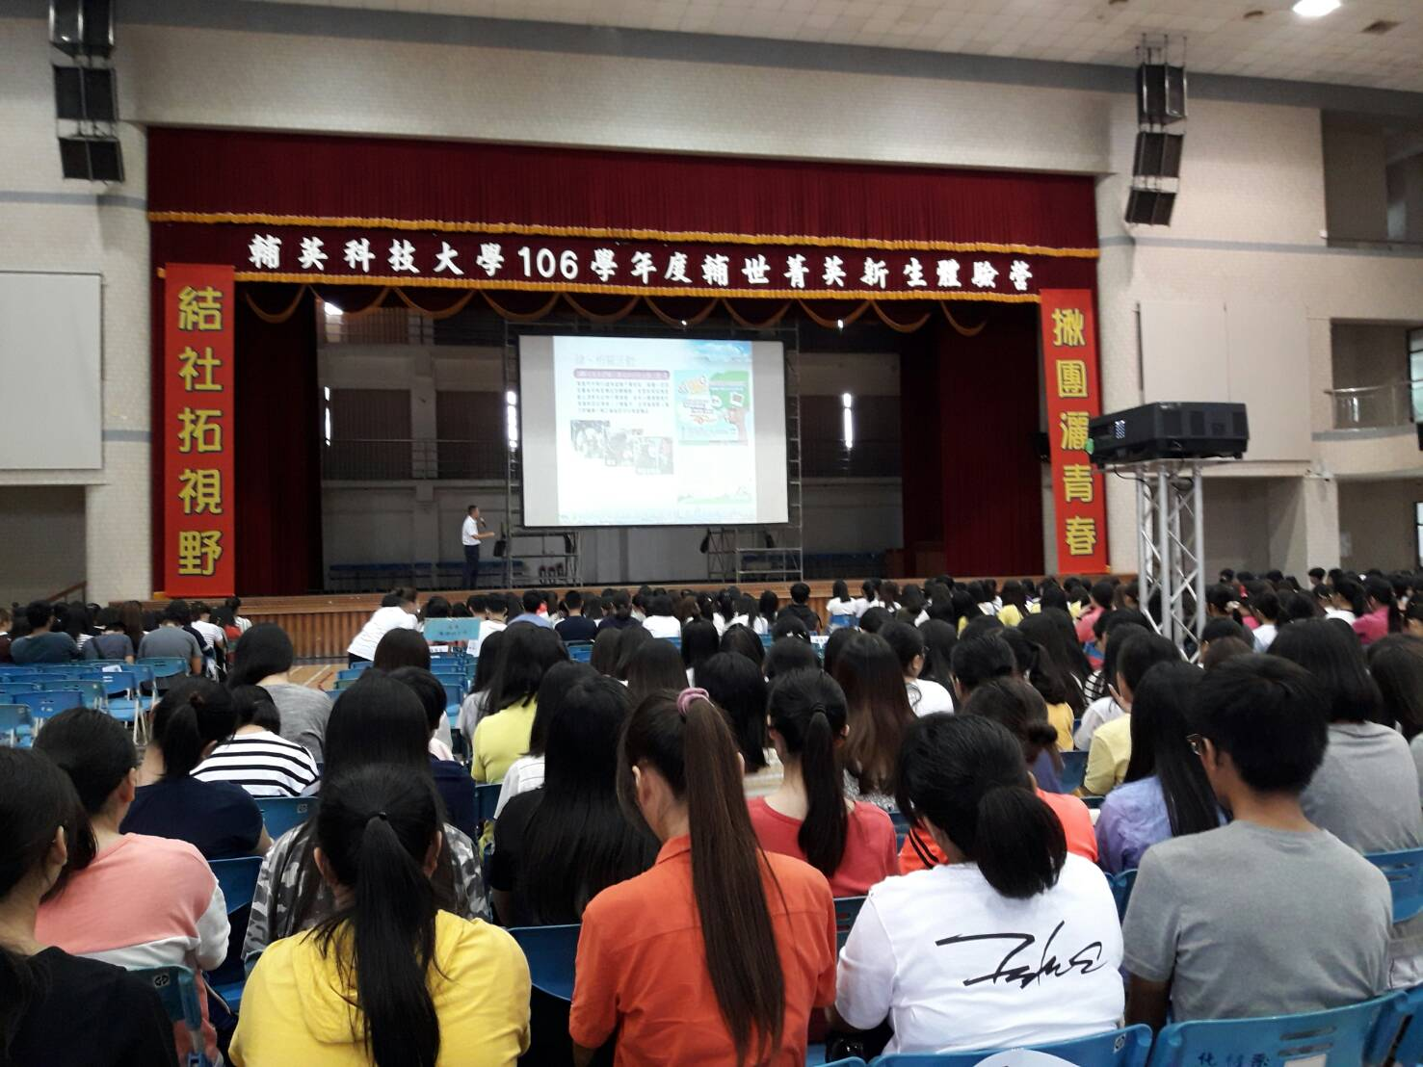  【環保愛校護地球—講師授課(一)】 |  |  |  |  |  |  |  |  |  |  |  |  |  |  |  |  |  |  |  |  | 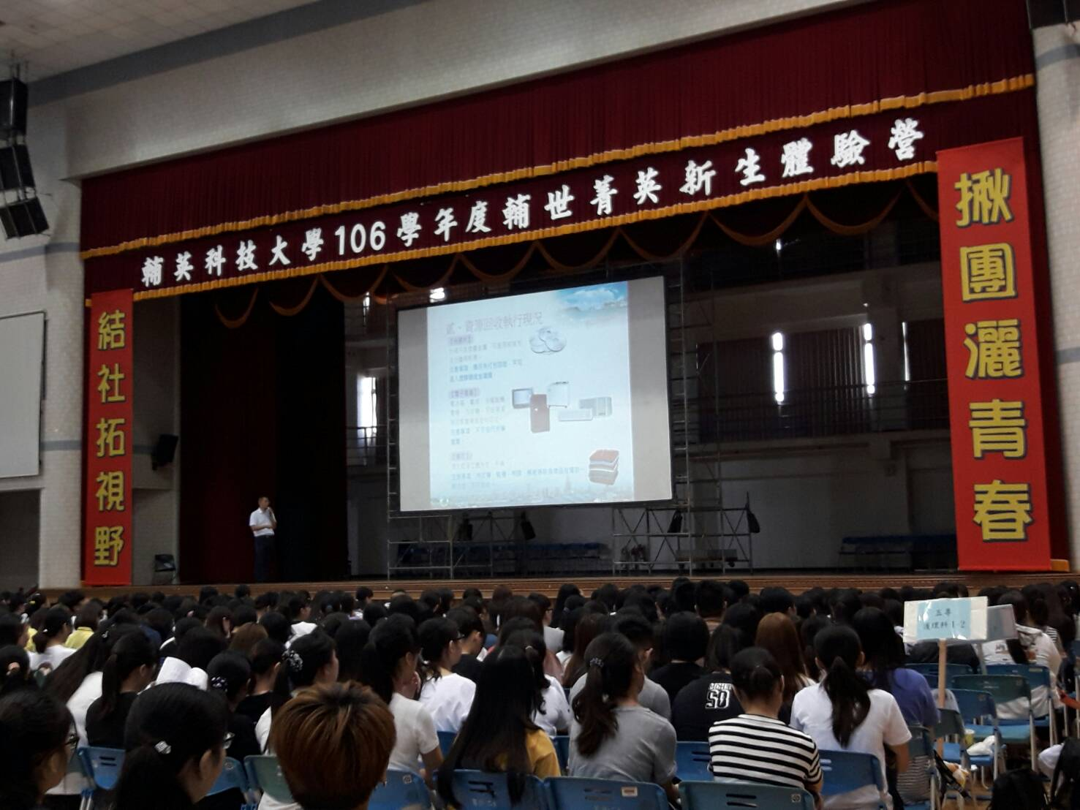  【環保愛校護地球—講師授課(二)】
活動照片  /  至  少  ４  張 | 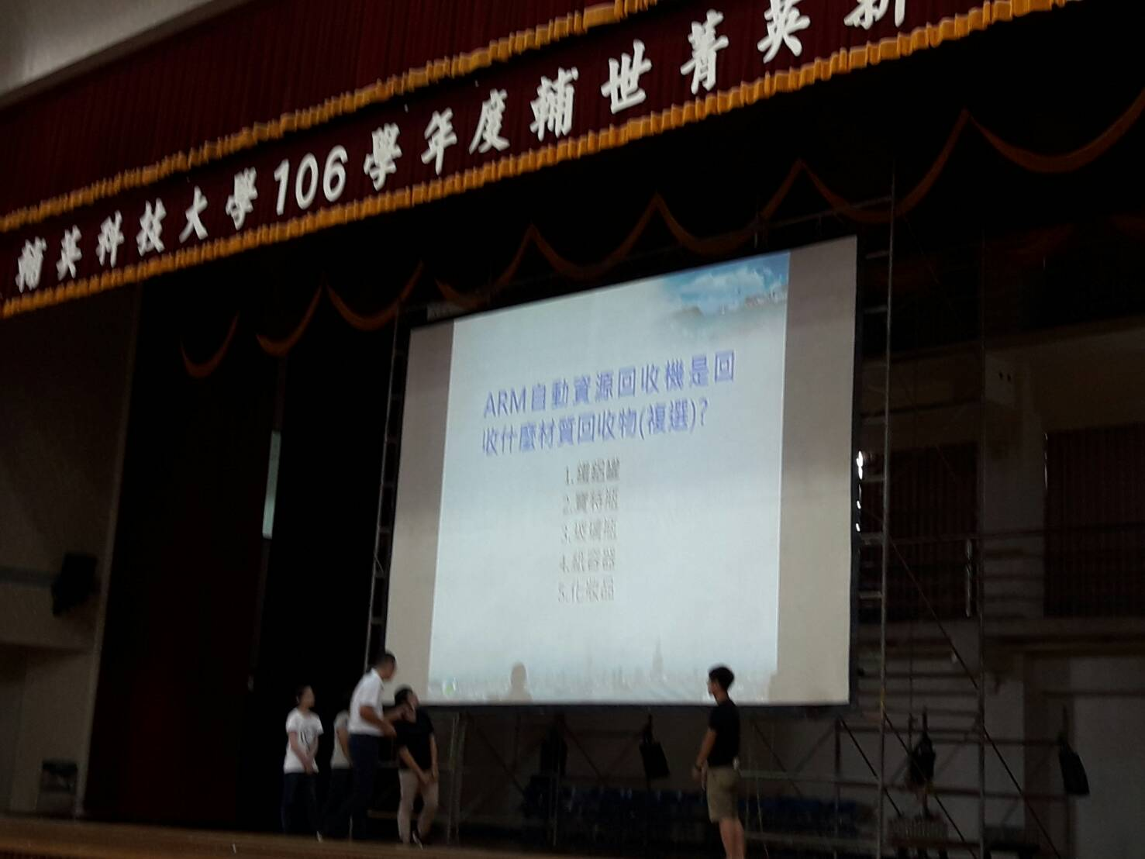  【環保愛校護地球—講師與學生互動】 |  |  |  |  |  |  |  |  |  |  |  |  |  |  |  |  |  |  |  |  | 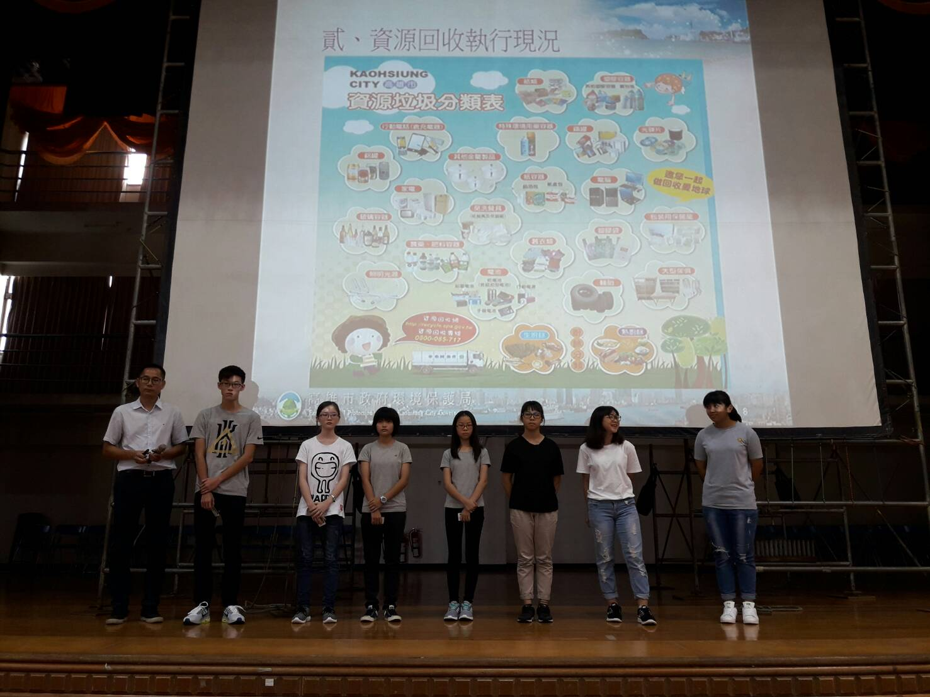  【環保愛校護地球—有獎徵答】

